OŠ ,,RADOMIR MITROVIĆ“ – BERANE
PREDMETNI PROFESOR: ARSOVIĆ TAMARA

1. Predmet/predmeti, integrisana nastava, Vannastavna/vanškolska aktivnost: | Biologija – predmetna nastava
2. Tema: | Mikroskop i mikroskopiranje
3. Cilj  a) opšti  b)specifični | a) Opšti ciljevi:  - Razvoj sposobnosti zapažanja, izgrađivanje individualnog interesovanja, upoređivanje pri primjeni naučnih metoda  b) Specifični ciljevi:  - Upoznavanje učenika sa gore navedenim pojmovima  - Upoznavanje učenika sa optičkim i mehaničkim djelovima mikroskopa i rukovanje istim  - Upoznavaje učenika sa razlikama između svjetlosnog i elektronskog mikroskopa
4. Obrazovno vaspitni ishodi i  ishod učenja | Obrazovno vaspitni ishodi:  Učenik/učenica će moći da objasni pojam, podjelu, metode izučavanja i značaj biologije  Ishodi učenja:  -učenik će moći da izradi jednostavne svježe mikroskopske preparate i pravilno rukuje mikroskopom i laboratorijskim priborom
5. Ključne kompetencije i ishodi KK čijem se postizanju kod učenika doprinosi | KOMPETENCIJA PISMENOSTI – širenje vokabulara vođenjem bjeležaka pri izvođenju mikroskopiranja  (2.1.2.)  (2.1.3.)  KOMPETENCIJA VIŠEJEZIČNOSTI – grčki jezik – porijeklo ključnih pojmova  (2.2.6.)  (2.2.7.)  (2.2.8.)  MATEMATIČKA – STEM KOMPETENCIJA – istorijski razvoj nauke, uočavanje razlika elektronskog i svjetlosnog mikroskopa, laboratorijski ogled i analiziranje rezultata mikroskopiranja  (2.3.3.)  (2.3.4.)  DIGITALNA KOMPETENCIJA – upotreba različitih aplikacija pri izradi prezentacije  (2.4.1.)  (2.4.6.)  (2.4.10.)  LIČNA, DRUŠTVENA I KOMPETENCIJA UČENJA KAKO UČITI – razvijanje individualnih sposobnosti vezano za laboratorijske oglede; međusobna saradnja, radoznalost i znatiželja za učenjem  (2.5.9.)  (2.5.10.)  (2.5.12.)  (2.5.20.)  GRAĐANSKA KOMPETENCIJA – posjeta mikrobiološkoj laboratoriji (saradnja sa lokalnom zajednicom)  (2.6.9.)  PREDUZETNIČKA KOMPETENCIJA – razvijanje ideja  (2.7.6.)  (2.7.7.)  (2.7.8.)
6. Ciljna grupa | VI – razred  Odjeljenje 2
7. Broj časova i vremenski period realizacije | Dva časa u toku sedmice:  1. čas – kabinet biologije  2.čas –saradnja sa lokalnom zajednicom – ukoliko dozvoli epidemiološka situacija  Čas traje 45 minuta  Vremenski period realizacije oba časa 90 minuta
8. Scenario (strategije učenja i njihov slijed) te učenikove aktivnosti | I ČAS 45 minuta  Uvodni dio časa (12 min.)  U uvodnom dijelu časa ponavljaju šta je to biologija i koje su osnove biološke discpline, kroz pitanja koja postavlja profesor. Diskutuju o načinu izučavanja živih biča (prate prezentaciju) i ističu novi ishod vidjevši mikroskop.  Stiču znanja o porijeklu riječi mikroskop, prvim sočivima i prvom najprimitivnijem mikroskopu.  Upoznaju se sa optičkim i mehaničkim djelovima mikroskopa i načinom uveličanja istog (prate udžbenik, prezentaciju i uživo posmatraju mikroskop).  Glavni dio časa (25 min.)  U glavnom dijelu časa prate instrukcije koje im pokazuje profesor, prate prezentaciju i svoje radne sveske, a zatim sve to povezuju sa radom. Dakle, samostalno rukuju mikroskopom.  Učenici su po dogovoru sa prethodnog časa donijeli glavicu crnog luka.  Prave mikroskopski preparat pomoću vježbe koja se nalazi u radnoj svesci za 6-i razred.  Prate postupke.  Posmatraju preparat, bilježe (crtaju) ono što vide pod mikroskopom u svojim školskim sveskama.  Završni dio časa (8 min.)  Završni dio časa – diskusija o načinu rada, rekapitulacija naučenog kroz mini kviz i popunjavanje evaluacionog listića za učenike.  II ČAS – 45min.  Posjeta mikrobiološkoj laboratoriji koja se nalazi pri Opštoj bolnici u Beranama.  Zadaci za učenike: upoznavanje sa elektronskim mikroskopom i njegovom primjenom; uočavanje razlika između svjetlosnog i elektronskog mikroskopa i bilježenje zaključaka.  NAGLAŠAVAM da su moguće korekcije drugog časa ukoliko nam epidemiološka situacija ne dozvoli da na ovaj način realizujemo isti.  Rezervni plan (scenario):  Učenici će koristiti modernu tehnologiju (internet, računare, mobilne telephone…).  Izrađuju mape uma, beleže, skiciraju i upoređuju razlike između elektronskog i svjetlosnog mikroskopa.
9 . Materijali za podučavanje i učenje | PPT  Uputstva za rad s mikroskopom  Udzbenik, radna sveska, školska sveska, tabla, kreda  Mini kviz  Evaluacioni list za učenike
10. Potrebna materijalna sredstva  (uključujući troškovnik, ako je potrebno obezbjediti finansijska sredstva) | KABINET BIOLOGIJE – PROSTOR  RAČUNAR  PROJEKTOR  MIKROSKOP  FOTOAPARAT  LABORATORIJSKI PRIBOR:  - Pinceta  - Nož  - Mikroskopske pločice ...  LUK  Većina sredstava je zastupljena. Potrebno bi bilo obezbijediti makar jedan binokularni mikroskop, više mikroskopskih pločica i pokrovnih stakala, kao i gotovih preparata.
11. Očekivani rezultati | Samostalno mikroskopiraju.  Bilježe postupak i rezultate rada na ispravan način.  Izrađuju mapu uma i prezetuju istu (razlika elektronskog i svetlosnog mikroskopa).
12. Opis sistema vrednovanja | Tehnike: praktične vještine specifičnih ishoda učenja, kviz znanja...  Uspješno angažovanje svih učenika i prezentovanje naučenog u toku rada.  Uspješno sprovedeno mikroskopiranje i vođene tačne bilješke.
13. Evaluacija | Sprovodi se nakon implementacije pripremljene pripreme u odnosu na zadani opis sistema vrednovanja (uz dokaze, samoevaluacijski obrazac, analizu evaluacijskih listića za učenike)

DOMAĆI ZADATAK: Nacrtati i obeležiti svjetlosni mikroskop u svojim školskim sveskama, popuniti radne sveske na 10. Strani.

Korelacija sa sledećim predmetima: CSBH jezik i književnost, informatika sa tehnikom, likovna kultura, priroda, hemija, zdravi stilovi života....

U prilogu Vam dostavljam svoju skicu mikroskopa
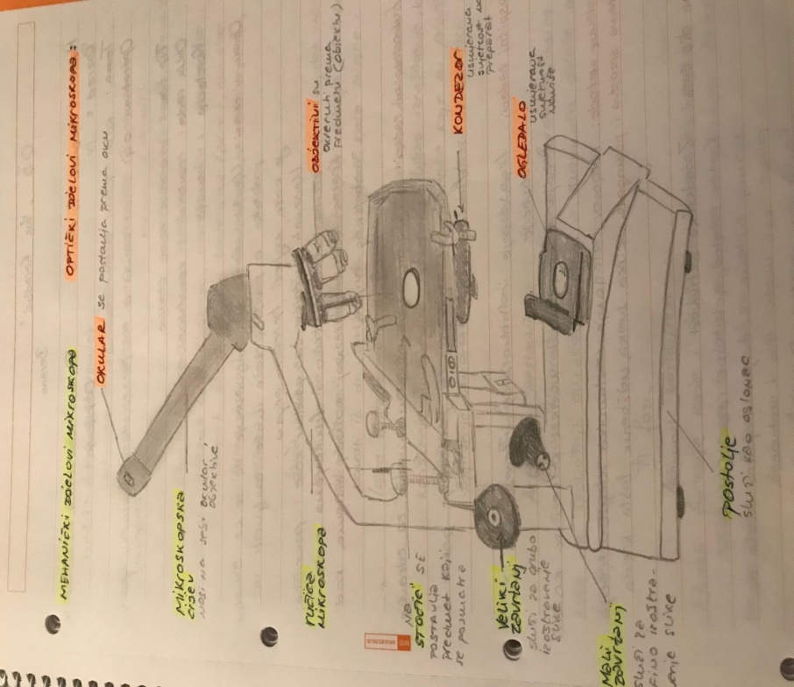

MATERIJALI

Link za pristup KVIZU
https://create.kahoot.it/v2/share/mini-kviz/62c6510c-e4de-4839-a3c0-910b5b10e909

LINK ZA PPT
https://osrmitrovicedu-my.sharepoint.com/:p:/g/personal/tamara_arsovic_os-rmitrovic_edu_me/EYt93Rf9UARLrUx8WDA2r-kBAJkYdsjf1ZO4y6x76sFkMg?e=ZmuRE2

EVALUACIONI LIST ZA UČENIKE:
- Da li ti se dopada ovakav način rada?
DA – NE - NE ZNAM
- Po tvom mišljenju ko je najviše doprinio izvršenju svih zadataka i zašto? Objasni ukratko ___________________________________________________.
- Da li si zadovoljan/na uslovima rada i koordinisanjem nastavnika?
DA – NE – DJELIMIČNO
- Da li si zadovoljan/na svojim angažovanjem, radom?
DA – NE – DJELIMIČNO
- Da li misliš da si bolje uspio/la da razumiješ suštinu teme kada si sam rukovao, experimentisao nego kada sjediš i slušaš nastavnika u učionici?
DA – NE – NE ZNAM
- Da li bi volio/la da više koristimo ovakav način rada?
DA – NE – NE ZNAM

Nastavnik može da ocenjuje aktivnosti učenika i kroz ovakav način rada. Posmatra se stepen saradnje, motivisanost, samostalnost, snalaženje, vođenje beleški, uspješnost i td. Ova vrsta nastave pokreće učenika za samostalan ali i rad u grupi, za pronalaženje rješenja u svakom datom problemu , kao i u izgradnji samopouzdanja, kvalitetnih međuvršnjačkih odnosa i kvalitetne saradnje.
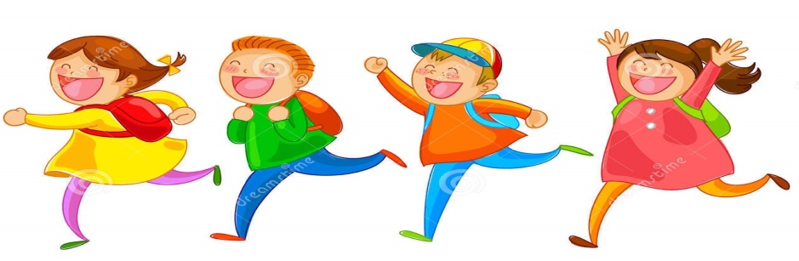

1. Predmet/predmeti, Vannastavna/vanškolska aktivnost
2. Tema
3. Cilj
- opšti (dugoročni, opšte tvrdnje, principi, koncepti)
- specifični (srednjoročni ili kratkoročni, preciznije izraženi, usmjereni na uspjeh učenika)
4. Ishodi učenja
5. Ključne kompetencije i ishodi KK čijem se postizanju kod učenika doprinosi
6. Ciljna grupa
7. Broj časova i vremenski period realizacije
8. Scenario (strategije učenja i njihov slijed) te učenikove aktivnosti
9. Materijali za podučavanje i učenje (priručnici, radni listovi, skripte, PPP itd.)
10. Potrebna materijalna sredstva (prostor, oprema mediji, rasvjeta, laboratorijski pribor itd.)
11. Očekivani rezultati (seminarski rad, istraživanje, baza podataka, izrađen projekt, mapa
uma, izrađena prezentacija i njeno predstavljanje ..)
12. Opis sistema procjenjivanja (u cilju motivisanosti učenika, razvijanje samoprocjene i
mogućnost stvaranja plana sopstvenog učenja u kontekstu osposobljavanja za ključne k
kompetencije i cjeloživotno učenje)
13. Evaluacija (provođenje procjenjivanja ostvarenosti planiranih ishoda učenja te
primjenjivosti stečenih znanja, prema definiranim kriterijima i pripadajućim)

